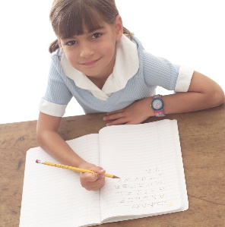
ACADEMIA PARA PADRES
Howard County Public School System
Hispanic Achievement
2018/2019

Programa en español, diseñado para padres con estudiantes de Pre-Kinder a quinto grado en el Sistema de Escuelas Públicas del Condado de Howard.

7 talleres en día sábado, una vez al mes, de 9 a.m. a 12 del mediodía.

Swansfield Elementary
5610 Cedar Lane
Columbia, MD 21044

Fechas de los talleres:
27 de octubre
17 de noviembre
15 de diciembre
12 de enero
9 de febrero
16 de marzo
27 de abril

Graduación: 18 de mayo de 2019

El objetivo de la Academia es equipar a los padres hispanos con destrezas que les permitan ser colaboradores más efectivos en el progreso académico de sus hijos. Para más información llamar al (443)670-7303.

